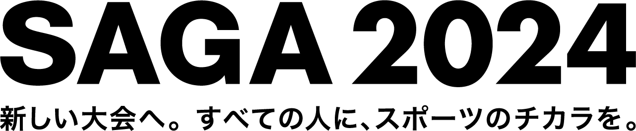

〈様式２〉

棄権届出用紙

記入日：令和６年　　　月　　　日

|  |  |  |  |  |  |  |
| --- | --- | --- | --- | --- | --- | --- |
| 競技No. | 性別 | 距離 | ･　種目 | 組 | ﾚｰﾝ | 氏　名 |
|  |  | ｍ |  |  |  |  |
|  |  | ｍ |  |  |  |  |
|  |  | ｍ |  |  |  |  |
|  |  | ｍ |  |  |  |  |
|  |  | ｍ |  |  |  |  |

|  |  |
| --- | --- |
| 記載責任者 | （選手団名：　　　　　　　　　　　　）  　　　　　　　　　（連絡先：　　　　　　　　　　　　　） |

＊提出先：リゾリューションデスク

＊提出期限：出場する競技開始の６０分前まで

※（コピー配布先）①選手団控え　②回覧用　③情報支援ボランティア用

|  |  |  |  |  |  |  |  |  |  |  |
| --- | --- | --- | --- | --- | --- | --- | --- | --- | --- | --- |
|  | Resolution | → | ｺﾝﾋﾟｭｰﾀ | → | 招集 | → | 通告 | → | 記録 |  |
|  |  |  |  |  |  |

受付日時

令和６年　　　月　　日　　　　時　　分